Előző órákon elfelejtve:

Rendszer frissítése terminálon keresztül:

*sudo apt update*

majd

*sudo apt upgrade*

# Jogosultsági rendszer

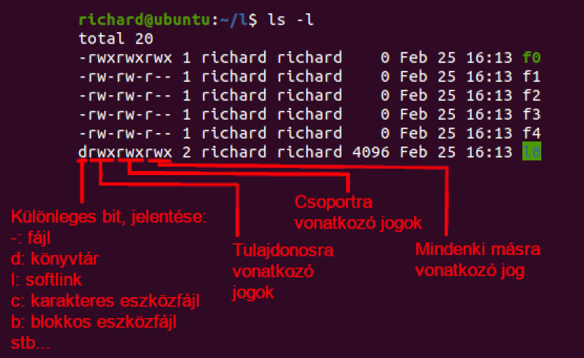

Könyvtárnál:

* r: a könyvtár tartalma olvasható
* w: a könyvtár tartalma írható (fájlt lehet törölni, létrehozni a könyvtárban)
* x: be lehet lépni a könyvtárba

Fájlnál:

* r: a fájl olvasható
* w: a fájl írható
* x: a fájl egy futtatható állomány

## chmod – jogok megváltoztatása

Karakterhez társított szám: **x**->1, **w**->2, **r**->4. Összegük adja kapott jogosultságot.

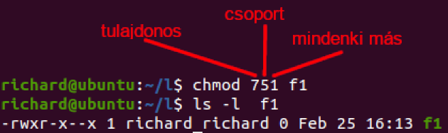

vagy karakteresen megadjuk:  
*chmod u+x f1  
chmod g-w f1  
chmod o=rx f1  
chmod a+r f1*

**u**->tulajdonos, **g**->csoport, **o**->mindenki más, **a**->összesre  
**+**-> hozzáadás, **-**->elvétel, **=**->pontos megadás

Alapjáraton egy futtatott állomány a futtató felhasználó jogaival rendelkezik, ha ezt meg szeretnénk változtatni:

### chmod 4755 f1

Az f1 fájl jogosultságai: **-rwsr-xr-x**, ezzel a tulajdonos jogosultságaival fog futni.

### chmod 2755 f1

Az f1 fájl jogosultságai: **-rwx-r-s-r-x**, ezzel a csoport jogosultságaival fog futni.

Különleges jogosultság a könyvtárnál:

### chmod 1777 l1

Az l1 könyvtár jogosultságai: **drwxrwxrwt**, ezzel a könyvtárba bárki hozhat létre fájlt/könyvtárat, de csak a sajátját törölheti.

## id – saját azonosító, csoport adatok lekérdezése



különleges fájlok:

* **/etc/passwd**: felhasználó főbb adatai
* **/etc/shadow**: felhasználók jelszó hash-ét tartalmazó fájl
* **/etc/group**: csoportok főbb adatai

# Fájlrendszerrel kapcsolatos tulajdonságok

ext2, ext3, ext4 fájlrendszerben

## lsattr – ezen tulajdonságok kilistázása

## 

## chattr +i - az i (immutable) tulajdonság hozzáadása

## chattr -i – az i tulajdonság elvétele